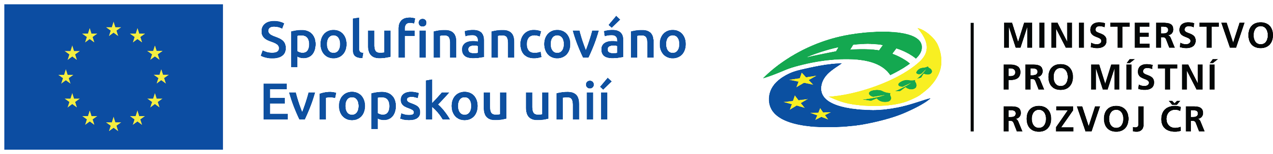

Příloha č. 4 Zadávací dokumentace

seznam předpokládaných poddodavatelů

Tento formulář slouží k poskytnutí údajů požadovaných zadavatelem ve smyslu § 105 odstavec 1 písm. b) zákona č.134/2016 Sb. o zadávání veřejných zakázek pro účastníka zadávacího řízení s názvem „Úprava veřejného prostranství obecního hřbitova Bordovice“:

Obchodní firma (uchazeč) ____________________________________________________

Údaje o poddodavatelích
Požadovaný údaj | Hodnota požadovaného údaje
Obchodní firma poddodavatele
Sídlo (celá adresa vč. PSČ)
Stručný popis prací, které jsou předmětem poddodávky

Předpokládaný finanční objem poddodávky (v Kč bez DPH)

Údaje o poddodavatelích
Požadovaný údaj | Hodnota požadovaného údaje
Obchodní firma poddodavatele
Sídlo (celá adresa vč. PSČ)
Stručný popis prací, které jsou předmětem poddodávky

Předpokládaný finanční objem poddodávky (v Kč bez DPH)

Poznámka:
- Účastník zadávacího řízení předloží tento formulář tolikrát, kolikrát je třeba, případně zkopíruje výše uvedené údaje dle potřeby a uvede níže.

Osoba oprávněná jednat jménem či za uchazeče:

Titul, jméno, příjmení: ………………………………………………………..

Funkce: …………………………………………………………………………..

Podpis: ……………………………………………………………………………

Oprávněnou osobou se rozumí statutární zástupce uchazeče. Nebo statutárním zástupcem písemně pověřená osoba. V případě takového pověření musí být součástí nabídky plná moc, nebo jiný obdobný dokument, který uvádí rozsah oprávnění svěřená pověřené osobě, včetně podpisu statutárního zástupce uchazeče.

